МИНИСТЕРСТВО ОБРАЗОВАНИЯ И НАУКИ РОССИЙСКОЙ ФЕДЕРАЦИИ

Федерально автономное образовательное учреждение высшего образования

«Севастопольский государственный университет»

кафедра Информационных систем

Куркчи Ариф Эрнестович

Институт информационных технологий и управления в технических системах

курс 4 группа ИС/б-41-о

09.03.02 Информационные системы и технологии (уровень бакалавриата)

ОТЧЕТ

по лабораторной работе №1

по дисциплине «Теория информационных процессов и систем»

на тему «ВВЕДЕНИЕ В MAPLE»

Отметка о зачете ____________________ ________

(дата)

Руководитель практикума

старший преподаватель   Заикина Е.Н.

(должность) (подпись) (инициалы, фамилия)

Севастополь 2017

1. Цель работы

Получение общего представления о математическом пакете MAPLE - одного из наиболее популярных представителей семейства систем автоматизации решений научно-технических задач. Изучение особенностей интерфейса, функциональных основных возможностей, формирования навыков практической работы в среде MAPLE, математических вычислений, моделирования, разработки приложений и анализа данных.

1. Ход работы
2. Вычисление второй производной:

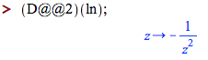

1. Решение численным методом системы линейных уравнений:

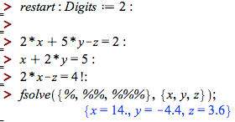

1. Нахождение факториала:



1. Округление 𝞹 до 5 знаков:



1. Задание и вывод массива циклом:



1. Задание выражения типа string:



1. Вычисление логического выражения:



1. Задание множества и извлечение из него второго и третьего элемента:

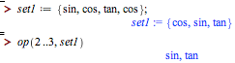

1. Задание списка и дифференцирование его элементов:

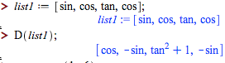

1. Проверка принадлежности элемента множеству:



1. Создание таблицы со стандартными и с заданными индексами:

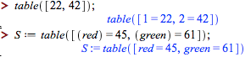

1. Задание тригонометрического выражения и его упрощение:

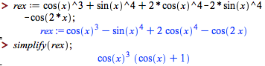

1. Определение полинома и деление одного полинома на другого:

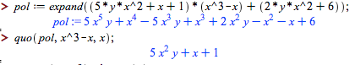

1. Наложение ограничений на переменную:

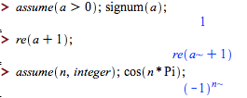

1. Нахождение предела функции:

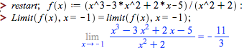

1. Построение графика синуса с указанием границ:

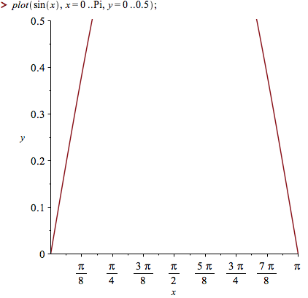

1. Построение графика по точкам:

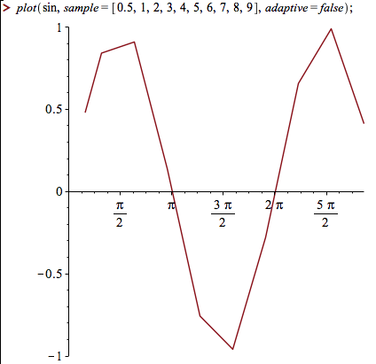

1. Кардиоида в полярных координатах:

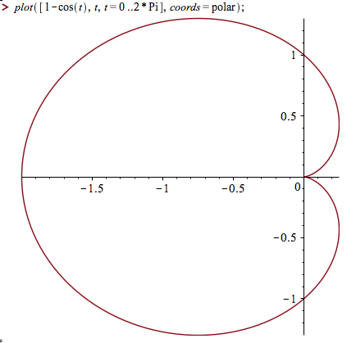

1. Перевод библиотеки plots

Каждая команда в пакете «plots» может быть вызвана с помощью как длинной, так и короткой формы имени команды в последовательности вызова команд.

Поскольку базовая реализация пакета «plots» является модулем, возможно использование формата plots:-command для вызова команд пакета. Больше информации в разделе «Члены модуля».

Для иллюстрированного списка доступных типов графиков, как в пакете «plots», так и в других пакетах, а также иных графопостроительных материалов обращайтесь к разделу «Инструкция по графопостроению». Обратите внимание, что эта инструкция доступна только в стандартном интерфейсе.

Ниже представлен список доступных команд:

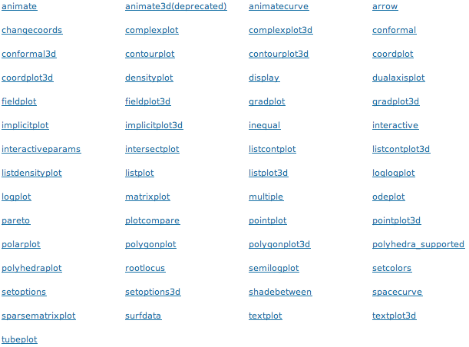

Выводы

В ходе выполнения лабораторной работы были изучены особенности интерфейса, основные функциональные возможности, сформированы навыки практической работы в среде Maple.